엑셀 목표값 찾기

판매금액과 손실금액의 계산 관계
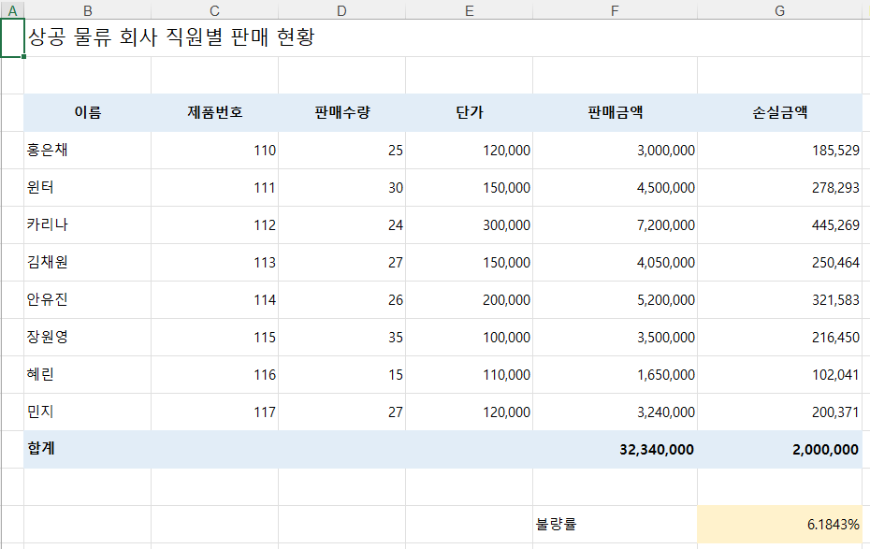
‘판매현황’표에서 손실금액 합계[G12]가 2,000,000이 되려면 불량률[G14]이 얼마가 되어야 하는지 ‘목표값 찾기’ 기능을 이용하여 계산하시오.

메뉴 찾아 들어가기

1. 결과 수식이 있는 G12 선택 → 데이터 → 가상 분석 → 목표값 찾기를 클릭합니다.

세 칸에 무엇을 넣나요
